HT新品光伏系统安装/检修/调试测试仪PV-2130正式亮相
来源：HT测试仪器
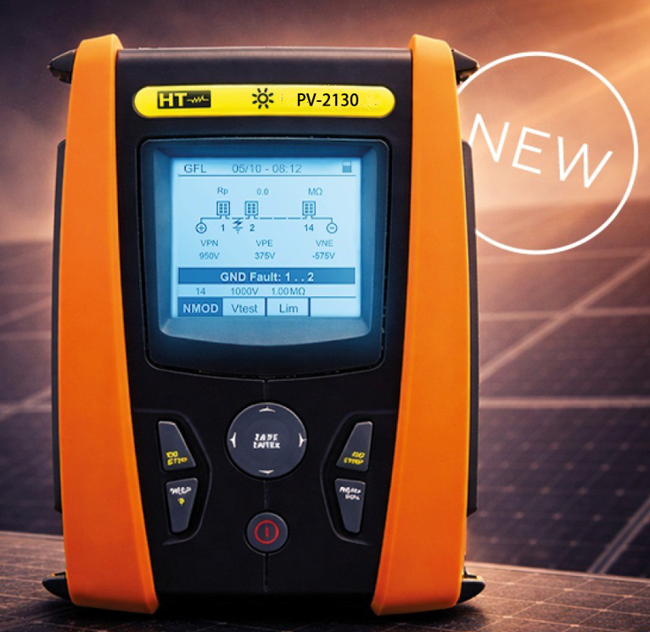
PV-2130 是HT新推出的光伏系统安装/检修/调试测试仪，额定电压高达 1000 V / 30 A，面向全球市场开发，旨在取代之前的 PV215 型号。
PV-2130 针对需要能够测量最新一代光伏组件（N 型和 TOPCon）并能在存在 MLPE 设备（如功率优化器）的情况下执行绝缘测试的安装人员而开发。PV-2130 是市场上唯一能够在不断开优化器的情况下对配备优化器的光伏组件进行测试的仪器。
HT相信该产品在光伏市场上尤其是在广泛使用优化器的住宅领域，代表了一次真正的突破。
PV-2130 与 PV215对比：
• 可测量电流高达30 A，而非15 A；
• 适用于高效光伏组件；
• 支持双面组件；
• 包含 OPT 功能，即使在存在优化器和快速关断装置（RSD）的情况下，也可进行绝缘测试；
• 包含 GFL 功能，用于检测接地故障的组件；
• 无法通过钳形表进行直流效率测量。
除了缺少直流效率测量这一不常用功能外，新仪器提供了若干显著改进。PV-2130 不附带参考电池，配置与之前的 PV215 型号相同。
另外针对在存在优化器和快速关断装置（RSD）情况下进行绝缘测试的 OPT 功能，也将适用于 PV-225c。支持该功能的固件更新计划于2026年5月底发布。已持有 PV-225c 的客户可免费更新仪器以启用此功能。
期待已久的新产品终于上市啦！PV-2130 已经可供购买，目前首批库存数量有限。

